

LAPORAN

SURVEI KEPUASAN MASYARAKAT

PERPUSTAKAAN NASIONAL REPUBLIK INDONESIA
PERPUSTAKAAN NASIONAL REPUBLIK INDONESIA

PERIODE MEI - JUNI 2023

BAB I
PENDAHULUAN

1. | Latar Belakang
Seiring dengan kemajuan teknologi dan tuntutan masyarakat dalam hal pelayanan, maka unit penyelenggara pelayanan publik dituntut untuk memenuhi harapan masyarakat dalam melakukan pelayanan.
Pelayanan publik yang dilakukan oleh aparatur pemerintah saat ini dirasakan belum memenuhi harapan masyarakat. Hal ini dapat diketahui dari berbagai keluhan masyarakat yang disampaikan melalui media massa dan jejaring sosial. Tentunya keluhan tersebut jika tidak ditangani akan memberikan dampak buruk terhadap pemerintah. Lebih jauh lagi adalah dapat menimbulkan ketidakpercayaan dari masyarakat.
Salah satu upaya yang harus dilakukan dalam perbaikan pelayanan publik adalah melakukan survei kepuasan masyarakat kepada pengguna layanan dengan mengukur kepuasan masyarakat pengguna layanan.
2. | Tujuan Survei Kepuasan Masyarakat
 | Kegiatan Survei Kepuasan Masyarakat terhadap pelayanan publik bertujuan untuk mendapatkan feedback/umpan balik atas kinerja pelayanan yang diberikan kepada masyarakat guna perbaikan dan peningkatan kinerja pelayanan secara berkesinambungan.
3. | Metodologi
3.1. | Populasi
 | Populasi dari kegiatan Survei Kepuasan Masyarakat adalah penyelenggara pelayanan publik, yaitu instansi pemerintah pusat dan pemerintah daerah, termasuk BUMN/BUMD dan BHMN menyesuaikan dengan lingkup yang akan disurvei.
3.2. | Sampel
Sampel kegiatan Survei Kepuasan Masyarakat ditentukan dengan menggunakan perhitungan rumus Krejcie dan Morgan sebagai berikut:
Rumus Krejcie dan Morgan:
  S = {λ². N. P. Q}/ {d² (N-1) + λ². P. Q
  Keterangan | S = Jumlah sampel  λ² = Lamda (faktor pengali) dengan dk = 1, (taraf kesalahan yang digunakan 5%, sehingga nilai lamba 3,841)  N = Populasi sebanyak 23857000  P = Q = 0,5 (populasi menyebar normal)  d = 0,05
 | Sehingga dari perhitungan di atas, jumlah responden minimal yang harus diperoleh adalah 385 responden.
3.3. | Responden
 | Responden adalah penerima pelayanan publik yang pada saat pencacahan sedang berada di lokasi unit pelayanan, atau yang pernah menerima pelayanan dari aparatur penyelenggara pelayanan publik.
4. | Tim Survei Kepuasan Masyarakat
 | Survei Kepuasan Masyarakat ini dilakukan oleh Tim Survei Kepuasan Masyarakat yang telah ditetapkan.
5. | Jadwal Survei Kepuasan Masyarakat
 | Jadwal Survei Kepuasan Masyarakat dilakukan sesuai dengan jadwal yang telah ditentukan.

BAB II
ANALISIS

1. | Jenis Layanan
 | Berikut merupakan jenis layanan yang diperoleh dari Survei Kepuasan Masyarakat:

Tabel 1. Persentase Jenis Pelayanan
No | Jenis Pelayanan | Jumlah | Persentase Responden
1 | Graha Literasi dan Galeri Kepresidenan | 2 | 1.07%
2 | Layanan Multimedia | 13 | 6.95%
3 | Layanan Terbitan Berkala | 4 | 2.14%
4 | Layanan Koleksi Mancanegara | 6 | 3.21%
5 | Layanan Monograf Terbuka | 22 | 11.76%
6 | Layanan Majalah Langka | 11 | 5.88%
7 | Layanan Koleksi Budaya Nusantara | 10 | 5.35%
8 | Layanan Surat Kabar Langka | 3 | 1.6%
9 | Layanan Online Tanya Pustakawan | 1 | 0.53%
10 | Layanan Koleksi Foto, Peta, dan Lukisan | 19 | 10.16%
11 | Layanan Buku Langka | 10 | 5.35%
12 | Layanan Informasi dan Pengaduan Masyarakat | 3 | 1.6%
13 | Layanan Smart Locker | 2 | 1.07%
14 | Layanan Keanggotaan | 9 | 4.81%
15 | Layanan Koleksi Anak | 3 | 1.6%
16 | Layanan Koleksi Lansia dan Disabilitas | 5 | 2.67%
17 | Layanan Koleksi Audio Visual | 19 | 10.16%
18 | Layanan Koleksi Naskah Nusantara | 12 | 6.42%
19 | Layanan Monograf Tertutup | 16 | 8.56%
20 | Layanan Naskah Kuno | 3 | 1.6%
21 | Layanan Peminjaman (Offline) | 6 | 3.21%
22 | Layanan Fasilitas Peneliti | 4 | 2.14%
23 | Layanan Kunjungan dan Tour Perpustakaan | 4 | 2.14%
 | Total | 187 | 100%

2. | Profil Responden
 | Berikut merupakan karakteristik responden yang diperoleh dari Survei Kepuasan Masyarakat pada Perpustakaan Nasional Republik Indonesia.

2.1. Jenis Kelamin

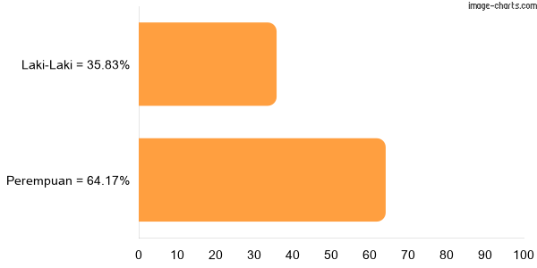
Gambar 1. Persentase Responden Berdasarkan Jenis Kelamin

2.2. Umur

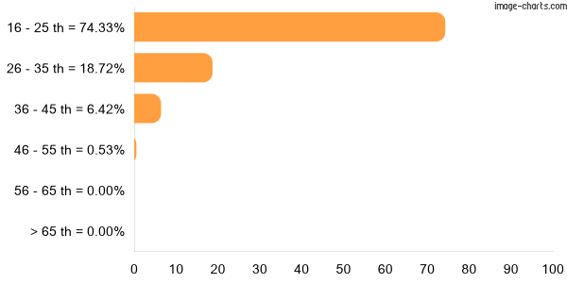
Gambar 2. Persentase Responden Berdasarkan Umur

2.3. Pendidikan Terakhir

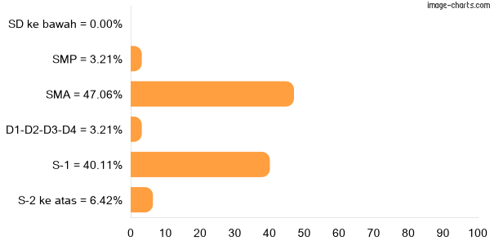
Gambar 3. Persentase Responden Berdasarkan Pendidikan Terakhir

2.4. Pekerjaan Utama

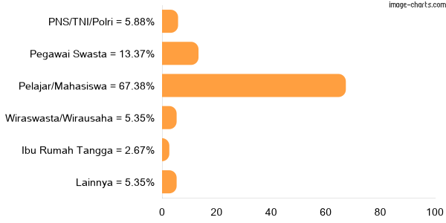
Gambar 4. Persentase Responden Berdasarkan Pekerjaan Utama

No | Pekerjaan Utama Lainnya
1 | Karyawan BUMD
2 | Wiraswasta
3 | freelance designer
4 | Confidential
5 | Penelitian
6 | Guru
7 | Usaha sendiri
8 | Peneliti
9 | Peneliti
10 | pegawai kontrak
2.5. Status keanggotaan Perpustakaan Nasional

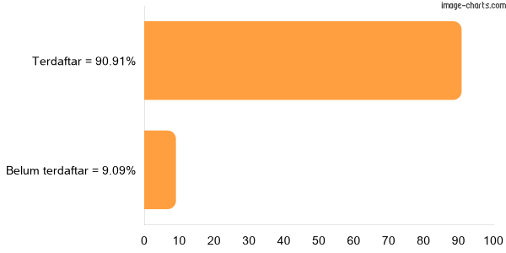
Gambar 5. Persentase Responden Berdasarkan Status keanggotaan Perpustakaan Nasional

3. | Nilai Indeks Kepuasan Masyarakat
 | Hasil Survei Kepuasan Masyarakat Perpustakaan Nasional Republik Indonesia mendapatkan nilai Indeks Kepuasan Masyarakat (IKM) sebesar 3.506, dengan mutu pelayanan Baik. Nilai Indeks Kepuasan Masyarakat (IKM) tersebut didapat dari nilai rata-rata seluruh unsur pada tabel berikut..

Tabel 2. Nilai Unsur Perpustakaan Nasional Republik Indonesia
No | Unsur | Indeks | Kategori
1 | U1. Persyaratan | 3,369 | Baik
2 | U2. Sistem, Mekanisme, dan Prosedur | 3,439 | Baik
3 | U3. Waktu Penyelesaian | 3,401 | Baik
4 | U4. Biaya/Tarif | 3,85 | Sangat Baik
5 | U5. Produk Spesifikasi Jenis Pelayanan | 3,326 | Baik
6 | U6. Kompetensi Pelaksana | 3,492 | Baik
7 | U7. Perilaku Pelaksana | 3,524 | Baik
8 | U8. Penanganan Pengaduan, Saran dan Masukan | 3,781 | Sangat Baik
9 | U9. Sarana dan Prasarana | 3,369 | Baik
 | Nilai IKM | 3,506 | Baik
 | Nilai Konversi | 87,641 | Baik

Nilai unsur Survei Kepuasan Masyarakat pada Perpustakaan Nasional Republik Indonesia apabila diurutkan berdasarkan nilai tertinggi sampai terendah dapat dilihat pada gambar di bawah ini.

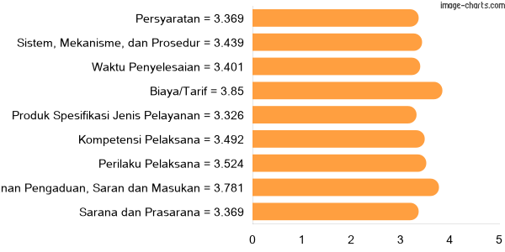
Gambar 6. Grafik Unsur Perpustakaan Nasional Republik Indonesia

4. | Pembahasan Unsur
 | Unsur yang dipakai dalam Survei Kepuasan Masyarakat dapat dijadikan sebagai acuan untuk mengetahui kondisi Unit Pelayanan Publik pada Perpustakaan Nasional Republik Indonesia yang nantinya dijadikan suatu pedoman perbaikan kinerja. Pada pembahasan ini akan dijelaskan terkait persentase jawaban pada masing-masing unsur dalam Survei Kepuasan Masyarakat.

4.1. U1. Persyaratan
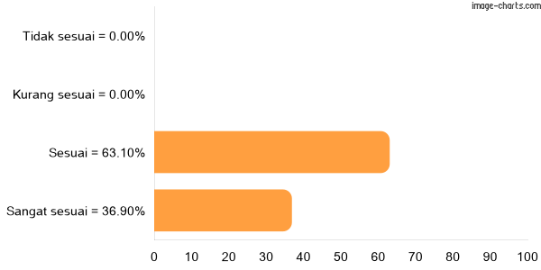
Gambar 7. Grafik Unsur Persyaratan

Tabel 3. Persentase Responden pada Unsur Persyaratan
No | Kategori | Jumlah | Persentase
1 | Tidak sesuai | 0 | 0,00 %
2 | Kurang sesuai | 0 | 0,00 %
3 | Sesuai | 118 | 63,10 %
4 | Sangat sesuai | 69 | 36,90 %
 | TOTAL | 187 | 100 %

4.2. U2. Sistem, Mekanisme, dan Prosedur
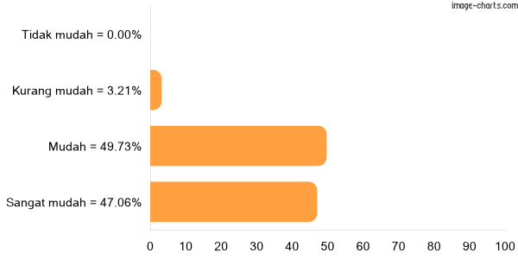
Gambar 8. Grafik Unsur Sistem, Mekanisme, dan Prosedur

Tabel 4. Persentase Responden pada Unsur Sistem, Mekanisme, dan Prosedur
No | Kategori | Jumlah | Persentase
1 | Tidak mudah | 0 | 0,00 %
2 | Kurang mudah | 6 | 3,21 %
3 | Mudah | 93 | 49,73 %
4 | Sangat mudah | 88 | 47,06 %
 | TOTAL | 187 | 100 %

Alasan yang diberikan responden pada unsur Sistem, Mekanisme, dan Prosedur:
- Kurang sulit mengakses sumber yang dicari, harus lewat pegawai terlebih dahulu
- .
- Komputer agak error
- masih suka bingung untuk alur
- Prosedur peminjaman dikatalog komputer dipersingkat.
- Prosedur pencarian di komputer harus dipersingkat

4.3. U3. Waktu Penyelesaian
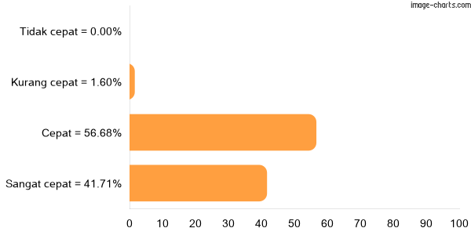
Gambar 9. Grafik Unsur Waktu Penyelesaian

Tabel 5. Persentase Responden pada Unsur Waktu Penyelesaian
No | Kategori | Jumlah | Persentase
1 | Tidak cepat | 0 | 0,00 %
2 | Kurang cepat | 3 | 1,60 %
3 | Cepat | 106 | 56,68 %
4 | Sangat cepat | 78 | 41,71 %
 | TOTAL | 187 | 99,99 %

Alasan yang diberikan responden pada unsur Waktu Penyelesaian:
- Nungguin hasil foto copy lama, kasih lah itu pilihan buat versi pdf dsn kirim ke email...
- .
- Terkadang lambat, terkadang cepat

4.4. U4. Biaya/Tarif
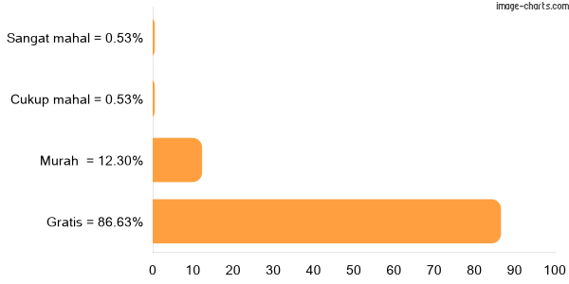
Gambar 10. Grafik Unsur Biaya/Tarif

Tabel 6. Persentase Responden pada Unsur Biaya/Tarif
No | Kategori | Jumlah | Persentase
1 | Sangat mahal | 1 | 0,53 %
2 | Cukup mahal | 1 | 0,53 %
3 | Murah | 23 | 12,30 %
4 | Gratis | 162 | 86,63 %
 | TOTAL | 187 | 99,99 %

Alasan yang diberikan responden pada unsur Biaya/Tarif:
- Biaya foto copy jangan mahal² lah
- cukup mahal untuk tarif mahasiswa

4.5. U5. Produk Spesifikasi Jenis Pelayanan
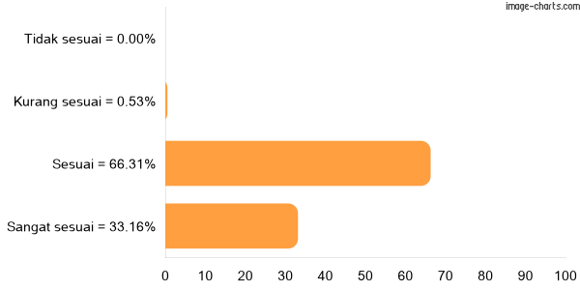
Gambar 11. Grafik Unsur Produk Spesifikasi Jenis Pelayanan

Tabel 7. Persentase Responden pada Unsur Produk Spesifikasi Jenis Pelayanan
No | Kategori | Jumlah | Persentase
1 | Tidak sesuai | 0 | 0,00 %
2 | Kurang sesuai | 1 | 0,53 %
3 | Sesuai | 124 | 66,31 %
4 | Sangat sesuai | 62 | 33,16 %
 | TOTAL | 187 | 100 %

Alasan yang diberikan responden pada unsur Produk Spesifikasi Jenis Pelayanan:
- Ada barang yang tidak ada padahal di katalog ada

4.6. U6. Kompetensi Pelaksana
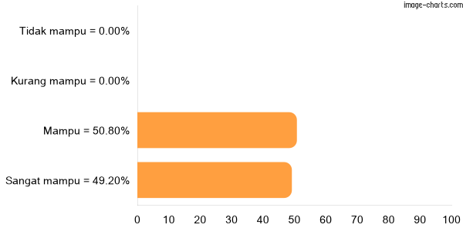
Gambar 12. Grafik Unsur Kompetensi Pelaksana

Tabel 8. Persentase Responden pada Unsur Kompetensi Pelaksana
No | Kategori | Jumlah | Persentase
1 | Tidak mampu | 0 | 0,00 %
2 | Kurang mampu | 0 | 0,00 %
3 | Mampu | 95 | 50,80 %
4 | Sangat mampu | 92 | 49,20 %
 | TOTAL | 187 | 100 %

4.7. U7. Perilaku Pelaksana
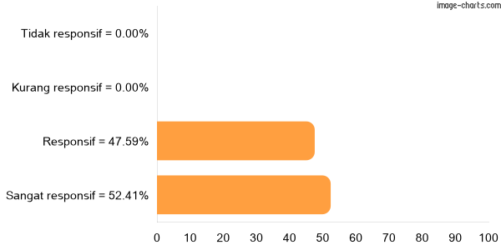
Gambar 13. Grafik Unsur Perilaku Pelaksana

Tabel 9. Persentase Responden pada Unsur Perilaku Pelaksana
No | Kategori | Jumlah | Persentase
1 | Tidak responsif | 0 | 0,00 %
2 | Kurang responsif | 0 | 0,00 %
3 | Responsif | 89 | 47,59 %
4 | Sangat responsif | 98 | 52,41 %
 | TOTAL | 187 | 100 %

4.8. U8. Penanganan Pengaduan, Saran dan Masukan
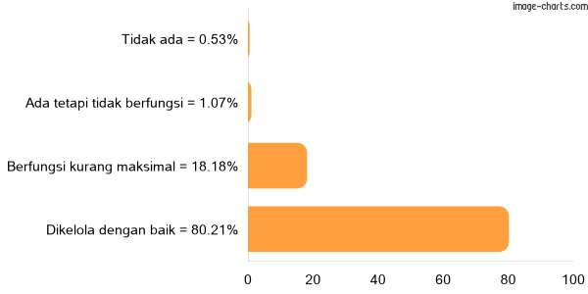
Gambar 14. Grafik Unsur Penanganan Pengaduan, Saran dan Masukan

Tabel 10. Persentase Responden pada Unsur Penanganan Pengaduan, Saran dan Masukan
No | Kategori | Jumlah | Persentase
1 | Tidak ada | 1 | 0,53 %
2 | Ada tetapi tidak berfungsi | 2 | 1,07 %
3 | Berfungsi kurang maksimal | 34 | 18,18 %
4 | Dikelola dengan baik | 150 | 80,21 %
 | TOTAL | 187 | 99,99 %

Alasan yang diberikan responden pada unsur Penanganan Pengaduan, Saran dan Masukan:
- Belum pernah nyoba
- Belum pernah
- Ga di perbaiki dengan cepat

4.9. U9. Sarana dan Prasarana
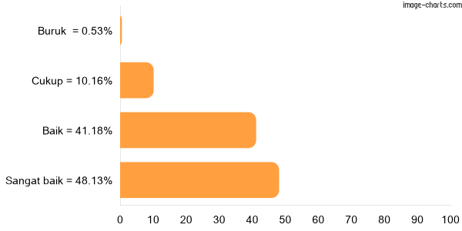
Gambar 15. Grafik Unsur Sarana dan Prasarana

Tabel 11. Persentase Responden pada Unsur Sarana dan Prasarana
No | Kategori | Jumlah | Persentase
1 | Buruk | 1 | 0,53 %
2 | Cukup | 19 | 10,16 %
3 | Baik | 77 | 41,18 %
4 | Sangat baik | 90 | 48,13 %
 | TOTAL | 187 | 100 %

Alasan yang diberikan responden pada unsur Sarana dan Prasarana:
- Itu alat rusak udah seminggu gak dibenerin
- Ada beberapa yang saya cari namun tidak ditemukan
- Sudah cukup namun kurang tenang
- Sometimes the wifi cant working properly.
- gabisa download apps padahal sangat butuh
- sinyal wifi lemah
- Wifi sangat slow
- Lubang terminal listrik sangat terbatas jumlah, sehingga tidak semua pengunjung mendapatkan lubang terminal untuk mencharge alat perangkat multimedia atau laptop
- Cukup baik, terkait kualitas sarana dan prasarana di lantai 8
- Banyak kerusakan pada perangkat multimedia
- Beberapa hal perlu ditingkatkan guna mendukung proses membaca dan belajar pengunjung perpustakaan
- Ada port daya yg tidak berfungsi di meja yg ada di ruang baca, udara dingin dari AC tidak masuk ke ruang baca sehingga lumayan gerah
- bisa di improve
- Beberapa peripheral mengalami kerusakan seperti mouse, maupun card scanner. Serta kapasitas user WiFi perlu di perluas lagi.
- Penerangan ditambah
- monitor audiovisual kurang banyak, dan kurang nyaman dengan pembatasan waktu dalam pemakaian monitor audiovisual.
- Pintu loker sering tidak terbuka
- tempat wudhu kurang cukup bersih dan pintu gerbang selalu ditutup sebelum setelah masuk malam
- Liftnya kurang banyak
- Penerangan kurang

5. | Diagram Persepsi dan Harapan
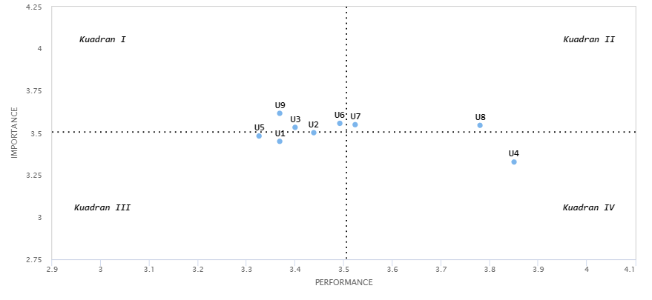
Gambar 16. Diagram Persepsi dan Harapan

Tabel 12. Kuadran Perbaikan Unsur
Kuadran | Unsur
KUADRAN I | - U3. Waktu Penyelesaian  - U6. Kompetensi Pelaksana  - U9. Sarana dan Prasarana
KUADRAN II | - U7. Perilaku Pelaksana  - U8. Penanganan Pengaduan, Saran dan Masukan
KUADRAN III | - U1. Persyaratan  - U2. Sistem, Mekanisme, dan Prosedur  - U5. Produk Spesifikasi Jenis Pelayanan
KUADRAN IV | - U4. Biaya/Tarif

6. | Saran Responden
 | Saran responden mengenai Survei Kepuasan Masyarakat pada Perpustakaan Nasional Republik Indonesia sebagai berikut:

Tabel 13. Saran Masukan Responden
No | Saran
1 | Terkait dengan jaringan wifi, putus sambung, tolong di perbaiki
2 | Benerin alat mikrofilm, permurah harga foto copy, kasih alternatif pilihan hasil foto copy berupa pdf dan kirim email biar gak kelamaan nunggu, perbanyak proyek digitalisasi koran lama
3 | Pelayanan sudah sangat baik dan membantu. Hanya saja ada beberapa hal kecil yang perlu untuk lebih diperhatikan kembali seperti sarana penyediaan charger yang dibeberapa titik tidak bisa berfungsi dengan baik
4 | Ketersediaan layanan loker di perbabyaj
5 | Dalam melakukan pelayanan hendaklah langsung menghampiri pengunjung dengan ramah dan tidak berteriak dari kejauhan.
6 | Semoga lebih baik lagi
7 | .
8 | Tolong diberikan akses lebih mudah terhadap sumber yang lain
9 | .
10 | Komputer yg agak error bisa dikasih tanda
11 | Lebih tegas lagi agar kondisi tetap tenang
12 | .
13 | Pelayanan dan penanganan sudah cukup baik. Mungkin untuk sarana mesin pencari buku bisa lebih diperbaiki karena beberapa kali ada trouble saat dipakai.
14 | Tidak ada
15 | semoga dapat melengkapi keterangan kode buku pada tiap rak, terimakasih
16 | Mohon diberikan fasilitas barcode scanner tetap seperti di lantai 19. Agar proses pengisian buku tamu lebih cepat dan memudahkan proses tersebut. Semoga bisa segera diberikan fasilitas tersebut secepatnya. Terima kasih
17 | ditingkatkan menjadi pukul 22.00 agar lebih banyak anak anak atau remaja yang ke perpustakaan daripada mereka pergi malam hari tidak jelas
18 | Lebih baik lagi
19 | Pelayanan sudah baik. Perlu ditingkatkan perbaikan fasilitas seperti komputer PC.
20 | Lift pengguna ditambah kapasitasnya
21 | Saran yang dapat saya berikan sebagai pemustaka adalah fasilitas lift pengunjung yang tersedia kurang memadai. Selain itu, pintu tangga darurat juga sering terkunci, sehingga cukup menyulitkan pemustaka. Kemudian, ada beberapa fasilitas lain, seperti alat mikrofilm di lt8 yang rusak.
22 | petugasnya sudah baik dan responsif, sarannya cuma mohon dipertahankan
23 | Mohon untuk penggunaan liftnya lebih ditingkatkan, makasih
24 | Mohon di cek secara berkala untuk wifi nya, kadang tidak bisa digunakan. Terimakasih.
25 | Semoga fasilitasnya menjadi lebih baik
26 | sudah baguss
27 | sinyal wifi diperbaiki agar lebih kuat lagi.  toilet terkadang bau dan tidak bersih, tissue toilet sering habis.
28 | Sangat puas, setiap saya punya waktu luang saya pasti ke perpusnas
29 | Sejauh ini sudah sangat baik dan responsif terutama bagi saya yang baru pertama kali mengunjungi perpusnas. Semoga bisa tetap seperti ini atau bahkan lebih baik
30 | Jam buka lebih lama ,wifi lebih kencang
31 | di pertahankan dan harus di tingkatkan kembali, agar semakin banyak masyarakat yang mengunjungi perpustakan nasional ini
32 | Pelayanan sudah baik
33 | Cukup baik untuk pelayanan. Terkadang internet nya suka lama
34 | Di ruangan multimedia kadang ada beberapa grup orang berdiskusi dengan keras atau org mendengarkan musik dengan keras, mungkin dpt lbh diawasi. Dan wifi sangat slow bisa ditingkatkan. Selain itu ok
35 | Sangat puas dengan pelayanan yang diberikan oleh Perpusnas.. Terima kasih
36 | Cukup membantu penelitian  Ada bbrp materi yg harus segera di digitalisasi
37 | Jam operasional lebih lama lagi
38 | Tingkatkan keramahan
39 | Sudah baik
40 | Menambah port stopkontak pada layanan Multimedia lantai 19
41 | Sudah cukup baik
42 | Untuk saat ini dirasa, perpusnas sudah memberikan pelayanan yang terbaik.
43 | Pengadaan buku dalam digital atau apk ipusnas
44 | Semoga layanan multimedia, sarana dan prasarana berupa lubang terminal listrik untuk mencharge alat perangkat bisa ditambah lebih banyak, karena jumlahnya sangat terbatas
45 | Tidak ada
46 | Lebih lengkapin buku psikologi
47 | Lebih di banyakin koleksinya
48 | Semoga bisa lebih baik lagi untuk kedepannya...  Terima kasih
49 | Survei nya membantu pengunjung dalam menilai perpustakaan nasional
50 | Semoga sarana dan prasarana lebih dimaksimalkan lagi, terutama untuk memudahkan layanan penunjang pencarian koleksi di monograf terbuka.
51 | Survei yang menarik dan sangat membantu pustakawan dalam menilai pelayanan di Perpustakaan Nasional RI
52 | Semoga layanan lebih baik
53 | Kalau bisa mengakses koleksi deposit, akan lebih bagus
54 | Tidak ada saran. Krn semua sudah sesuai n mempermudah dalam membaca n meminjam buku
55 | Semoga bukunya bisa pinjam lebih dari 3
56 | tidak ada
57 | Informasi tentang suatu buku yang dapat dipinjam maupun hanya bisa dibaca ditempat kadang tidak sesuai dengan yg tercantum di opac
58 | Saat pengambilan buku di loker kadang tidak bisa terbuka otomatis dan harus minta tolong petugas untuk membuka manual loker.
59 | Semoga semuanya yang ada dalam layanan di mancanegara tetap menjaga kualitas yang baik dan bermutu dan kalau tentang sarana sudah bagus kalau kekurangan saat ini saya rasa belum ada Itu saja saran saya tetap menjaga kualitas pelayanan dan sarana yang ada di layanan mancanegara. Terimakasih.
60 | Sudah sangat bagus
61 | Sebaiknya perhatikan sarana dan prasarana, terutama lift dalam perpustakaan. Harus cepat direparasi jika terjadi kerusakan karena banyak pengunjung. Selain itu, berikan panduan yang jelas dan terlihat oleh pengunjung buku saat ingin meminjam buku atau melihat lihat buku. Karena saya baru kesini, sampai di lantai atas idak ada koleksi buku buku yang bisa dilihat dan ternyata harus pesan terlebih dahulu.
62 | .
63 | pelayanan yang sangat baik, tidak ada kritik yang perlu disampaikan
64 | pelayanan nya sudah cukup baik, tidak ada kritik ataupun saran yang perlu di sampaikan
65 | sangat baik
66 | Lift nya lama banget, tolong segera ditangani. Mungkin lift nya bisa ditambah
67 | Colokan listriknya diperbanyak dan diperbaiki, soalnya ada beberapa yg tidak bisa digunakan
68 | Ditambahkan lagi koleksi peta
69 | lanjutkan
70 | Its been great service.  Petugas memberikan petunjuk dengan jelas dan membantu.
71 | .
72 | .
73 | Ditambah lagi koleksi foto dan peta dan lukisan
74 | Perbaikan pada sarana dan pra sarana
75 | Terima kasih kepada para petugas layanan koleksi naskah nusantara Perpusnas Lantai 9, sangat kooperatif dan responsif.  Sukses terus.
76 | tingkatkan
77 | Sejauh ini pelayanan yang saya rasakan sudah baik dan professional, sarana dan prasarana baik, persyaratan dalam peminjaman dan pengembalian buku juga diberitahu dengan jelas, hanya saya untuk konektivitas jaringan wifi masih kurang stabil mungkin bisa diperbaiki. Terima kasih
78 | Tidak ada.
79 | Sejauh ini pelayanan yang saya rasakan sudah baik dan professional, sarana dan prasarana baik, persyaratan dalam peminjaman dan pengembalian buku juga diberitahu dengan jelas, hanya saya untuk konektivitas jaringan wifi masih kurang stabil mungkin bisa diperbaiki. Terima kasih.
80 | Ditegur bila ada pengunjung yang masih berisik
81 | .
82 | Aturan harus lebih di jalankan.
83 | Sudah mantap terus perrahankan selalu..luar biasa perputakaan jakarta ...mantap pokoknya...  untuk bandwith multi media via wifi, nextnya agar bisa ldi tambah lagi agar ebih stabil lagi dan lbh cepat saat banyak penggunaannya  Jaya selalu perpustakaan indonesia...  Bagus sekali buat literasi masy indonesia secara umum pelajar khusunya...dan semua lapisan masyarakat..
84 | Pelayanan Di Lt 16 koleksi peta sangat bagus. Pegawai nya responsif, ramah Dan cepat.
85 | 1. Penggunaan lift perlu diperhatikan agar efektif dan aman  2. Fasilitas stop kontak di meja belajar perlu dibenahi  3. Kebersihan kamar kecil perlu ditingkatkan
86 | Koleksinya untuk lebih diperbarui dan diperbanyak
87 | Lift nya mohon ditambah, mengingat jika waktu sibuk sangat lama untuk menunggu lift. Atau mungkin bisa diberdayakan tangga darurat untuk naik atau turun lantai, agar kami yg terburu buru bisa segera berpindah.  Terima kasih
88 | Untuk pelayanan sudah cukup bagus.. Trus bisa lebih meningkatkan kualitas pelayanan terbaik nya seperti sikap yg profesional.
89 | Sangat bagus
90 | Sudah sangat baik
91 | Untuk saat ini cukup.
92 | Dari segi pelayanan sudah sangat baik, petugasnya ramah dan solutif namun dari sisi fasilitas masih kurang memadai seperti AC yg tidak masuk ke ruang baca dan port daya yg tidak berfungsi di meja ruang baca khusus
93 | bisa di perbanyak dan di perbesar dalam pemberitahuan alur2 misalkan peminjaman buku, koleksi, dll, sarana bisa di improve lg menjadi lebih nyaman
94 | Sebaiknya jumlah ngeprint jangan dibatasi 20 lembar tetapi sebutuhnya peneliti
95 | Perlu ditingkatkan dalam hal perawatan fasilitas, dari hal seperti rak buku maupjn fasilitas dalam pemesanan OPAC.  Terutama lantai 21, 22 masih perlu ditingkatkan lagi dalam memberikan kemudahan pengunjung dalan mencari buku tertentu karena banyak label di rak di robek begitu saja sehingga membuat pelanggan cukup memakan waktu dalam mencari judul buku yang di inginkan.
96 | Sarannya untuk mempertahankan pelayanan, dan kualitas
97 | tidak ada saran perpustakaan nya bagus dan nyaman sekali
98 | sangat bagus dalam berbagai buku
99 | Mohon ditingkatkan lagi alat pembaca makrofilmnya. Terima kasih.
100 | Untuk mikrofilm berharap agar sumber beritanya semakin lengkap.
101 | Alat untuk membaca mikrofilm berita diperbanyak.
102 | Prosedur peminjaman di katalog di komputer dipersingkat  Penerangan ditambah
103 | Tingkatkan standarisasi yang sudah ada
104 | Lokernya diperbaiki karena seringkali tidak terbuka
105 | Layanan ini sangat bagus
106 | Banyakin koleksi
107 | Layanan yang sangat bagus
108 | Keren
109 | Layanan ini bagus
110 | Cakep
111 | Lebih diperbanyak koleksinya
112 | Banyakin komputernya
113 | .
114 | Layanan sudah baik
115 | Semoga semakin baik
116 | .
117 | Tidak ada
118 | Cukup
119 | Terima kasih
120 | Sistem digital bernama OPAC, kalau bisa jangan sering error dan terus update koleksi koleksi buku buku terbitan terbaru.
121 | Untuk lebih baik jumlah Buku buku koleksi mancanegara diperbanyak lagi karena hanya edisi lama yg ada. Edisi diatas 2020 mohon diperhatikan. Terima Kasih.
122 | Buka hingga malam
123 | .
124 | Saya senang karena ada perpustakaan nasional khususnya lt 12A ada ruangan khusus sehingga saya bisa belajar dengan fokus dan gratis sehingga saya merasa sungguh2 terbantu dengan layanan ini, terima kasih ya, semoga Pemerintah terus membuka layanan yang ramah dan membantu masyarakat. Sukses selalu Perpusnas
125 | Liftnya tolong ditambah
126 | Koleksi anak yang bisa dibawa pulang diperbanyak
127 | Semua pelayanan cukup baik, harap dipertahankan saja
128 | Secara keseluruhan pelayanan yang diberikan sudah baik, terutama pada pelayanan koleksi monograf terbuka. Kedepannya kualitas ini bisa terus dipertahankan. Terima kasih
129 | Koleksi yang tidak ada dicari karena di katalog dibilang ada  Prosedur pencarian dikomputer dipersingkat  Penerangan ditambah
130 | Tidak ada saran apapun. Semua kinerja pegawainya sangat kompeten. Terbukti dari perilakunya ketika saya berusaha membuka lembaran naskah kuno sekitar abad ke 19 salah seorang pegawainya mengingatkan saya untuk sangat hati hati. Mengajari bagaimana cara membuka lembaran dengan sangat teliti dan hati hati. Terima kasih semoga seluruh staff terus saling bersinergi satu sama lain.
131 | Untuk pelayanan menurut saya sudah cukup baik namun tetap perlu ditingkatkan lagi
132 | Sudah bagus
133 | Tingkatkan dan pertahankan kwalitas pelayan yang sudah baik ini. Semoga semakin maju semangat
134 | semoga lebih baik lagi kedepannya oghaiiiiii
135 | Pelayanan yang diberikan sudah cukup baik dari segi petugas maupun sistem. Namun, dari segi sarana menurut saya akan lebih baik apabila pada area meja dengan kursi kursi berwarna hijau ditambah lagi jumlah stop kontaknya, jangan hanya 1. Jumlah stop kontak dengan jumlah kursinya tidak sesuai. Banyak pengunjung yang datang sambil ingin membuka laptop. Terimakasih
136 | Dipertahankan pelayanan yg sudah baik, ada pembagian shift ketika sedang pelaksanaan sholat jumat
137 | memberikan layanan yg terbaik
138 | Pelayanan sangat baik dan ramah
139 | Loker diaktifkan lagi, diberikan fasilitas ruang diskusi kecil atau rapat  Mushola
140 | .
141 | Stop kontak di meja sebaiknya difungsikan
142 | Ditambahkan stop kontak di setiap meja baca
143 | Informasi peminjaman buku untuk KTP luar daerah agak sulit ditemukan di web. Mungkin bisa dimasukkan ke halaman yg lebih strategis.
144 | Terimakasih sudah membantu saya dalam menyelesaikan tugas di kampus saya, mohon maaf telah mengganggu waktu kerjanya,, makasi yaa jaga kesehatan,, terimakasiihh.
145 | Sangat bagus dan sangat bermanfaat untuk dunia pendidikan.  Semoga kedepannya bisa semakin lebih baik
146 | Penambahan koleksi pajangan budaya atau adat di lantai 24
147 | Sangatt baikkkk
148 | Keren
149 | Lukisan dalam layanan lantai 16 diperbanyak lagi, dengan tempat lukisan yang lebih baik dan lebih menarik tidak hanya di tempel pada dinding kayu
150 | sediakan stopkontak, dan password wifi.
151 | Saran semoga layanan kompas ata yang dilanggan perpusnas bisa terus diperpanjan, karena ini sangat bermanfaat sekali untuk para mahasiswa
152 | Ditingkatkan lagi untuk sarpras nya
153 | Dipertahankan.
154 | Memberikan informasi yang jelas untuk para pengunjung, beberapa pengunjung harus bolak balik karena karena kurangnya informasi  pembaruan lokasi buku sangat penting agar tidak bingung dalam pencarian lokasi

BAB III
PENUTUP

1. | Kesimpulan
 | Berdasarkan hasil Survei Kepuasan Masyarakat pada Perpustakaan Nasional Republik Indonesia diperoleh hasil sebagai berikut:
Nilai IKM | : | 3,506
Nilai IKM Konversi | : | 87,64
Kategori | : | Baik
Unsur Tertinggi | : | U4. Biaya/TarifU8. Penanganan Pengaduan, Saran dan MasukanU7. Perilaku Pelaksana
Unsur Terendah | : | U5. Produk Spesifikasi Jenis PelayananU1. PersyaratanU9. Sarana dan Prasarana
Unsur Prioritas Perbaikan | : | U4. Biaya/TarifU1. PersyaratanU5. Produk Spesifikasi Jenis PelayananU2. Sistem, Mekanisme, dan ProsedurU3. Waktu PenyelesaianU8. Penanganan Pengaduan, Saran dan MasukanU7. Perilaku PelaksanaU6. Kompetensi PelaksanaU9. Sarana dan Prasarana

2. | Rekomendasi
Unsur | : | U3. Waktu Penyelesaian
Faktor-faktor yang mempengaruhi | : | COBA
Rencana tindak lanjut | : | COBA
Waktu | : | October 2023
Penanggung jawab | : | COBA

